Опыт общеобразовательных организаций Базарно-Карабулакского
муниципального района по внедрению Всероссийского физкультурно-спортивного комплекса ГТО

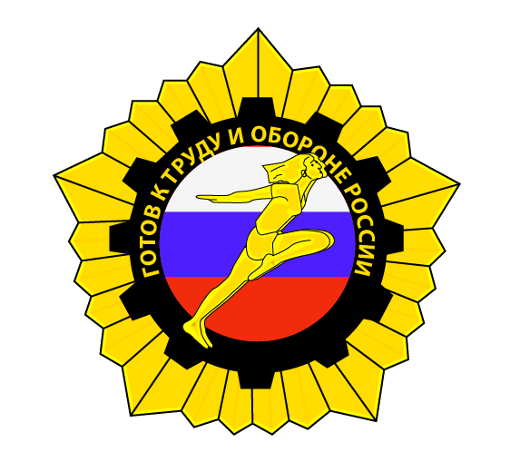
1 сентября 2014 года все 24 общеобразовательные школы Базарно-Карабулакского муниципального района, где обучаются 2815 учеников, вступили в апробацию Всероссийского физкультурно-спортивного комплекса ГТО, разработаны и изданы нормативные документы (приказы, положения по ГТО), оборудованы общешкольные стенды с нормативами ГТО, проводятся испытания по ступеням ГТО в соответствии с «дорожной картой», ведется учет результатов испытаний, одним из вопросов над которым работает районного методического объединения учителей физической культуры является внедрение Всероссийского физкультурно-спортивного комплекса ГТО, ответственные за внедрение Комплекса ГТО (Филиппов А.С., Козленкова Е.И., Харченко А.А.) оказывают методическую помощь на дополнительных семинарах, выездах.
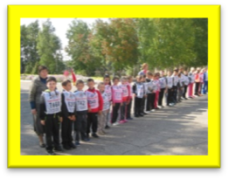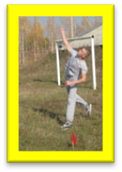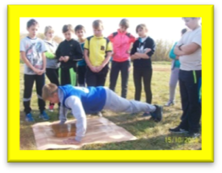
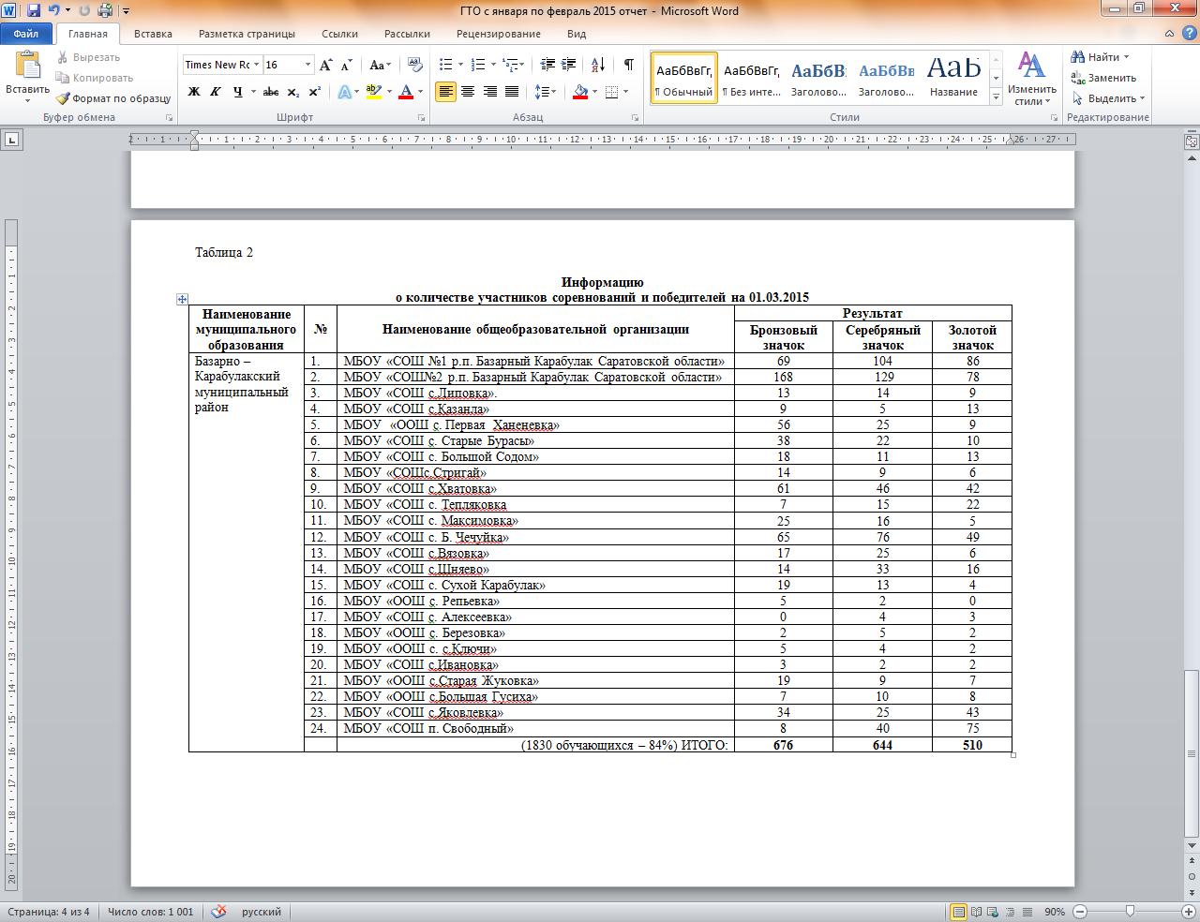 | 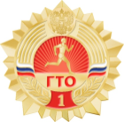  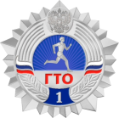  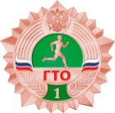
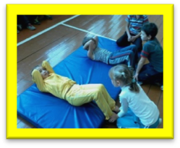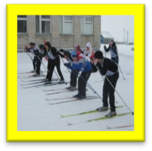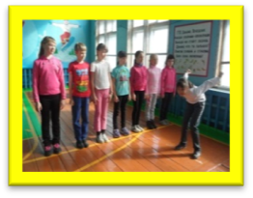

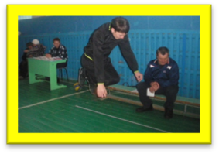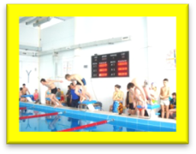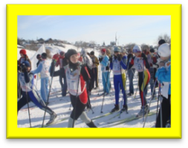
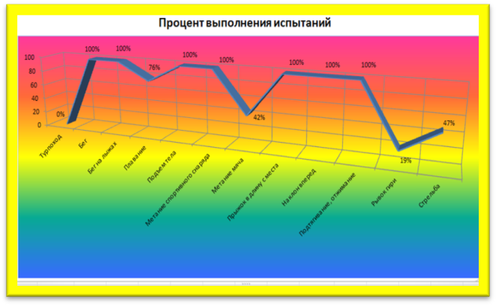
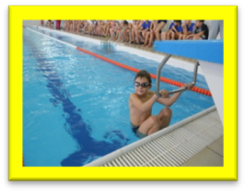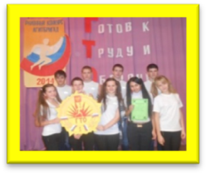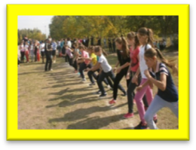
Проводятся массовые пропагандистские акции, выступления агитбригад на школьных и муниципальных мероприятиях, родительских собраниях, в дошкольных учреждениях, спортивных праздниках, показательные выступления лучших спортсменов Комплекса ГТО на школьных и муниципальных мероприятиях физкультурно-спортивной направленности, зимний фестиваль Комплекса ГТО. Издаются буклеты, видео ролик "ЯMEDIA", освещение в местной газете «Вестник района», созданы разделы на сайтах образовательных организаций.
